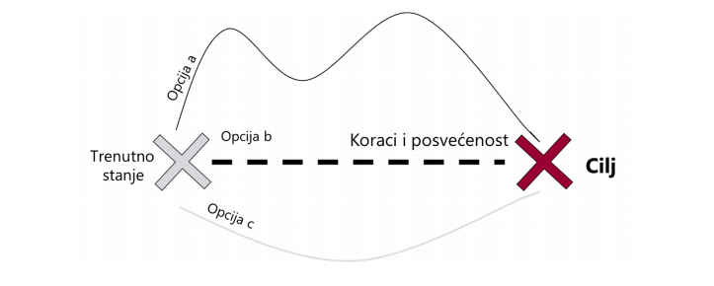
Analizirajte neku svoju problemsku situaciju ili izazov uzimajući u obzir GROW model i napišite:

G (goal) cilj - odnosno gde želite da stignete/šta da postignete
R (reality) realnost - odnosno trenutno stanje, gde ste sada
O (option) opcije - sve potencijalne opcije koje vidite kao rešenje
W (will) motivaciju - odnosno sve konkretne korake koje ćete preduzeti i navedite na koji način ćete ostati dosledni i istrajati u primeni
Imajte u vidu da isti ovaj princip možete primeniti i sa svojim zaposlenim.

-------------------------------------------

GROW model

Koučing, kao jedan od stilova rukovođenja, jeste metod fokusiranih razgovora usmerenih na ostvarivanje određenog cilja, koji krajnje dovodi do unapređenja i razvijanja pojedinca, odnosno zaposlenog. Postoje brojni modeli kojima se koučing u praktičnom smislu služi, a jedan od najzastupljenijih jeste GROW model. Ovo je zapravo akronim, gde svako slovo ove reči predstavlja jedan korak, odnosno akciju koju bi trebalo preduzeti u okviru koučing sesije. Evo koji su to koraci:
G (goal) – CILJ
Za početak neophodno je definisati cilj koučinga. Ovo je korak u kome se postavljaju pitanja kao što su: koji problem želim da rešim, šta želim da unapredim, koje su moje oblasti za razvoj, šta želim time da postignem i tome sl. Prilikom određivanja cilja važno je da on bude pozitivno formulisan, da bude vremenski određen i realan, odnodno dostižan.
R (reality) – TRENUTNO STANJE
U drugom koraku postoje dva aspekta na koje treba obratiti pažnju. Jedan se odnosi na procenu realnog stanja u kontekstu postavljenog cilja, a druga na procenu sopstvenih kvaliteta, ali i prepreka za ostvarenje definisanog cilja. Dakle, ovde je korisno fokusirati se na resurse i potencijalna ograničenja koje se tiču trenutnog okruženja, ali i na sopstvene snage i slabosti koje nam mogu pomoći/odmoći u dostizanju cilja.
O (options) – OPCIJE ZA REŠENJA
U trećem koraku se izlistavaju sve moguće opcije koje bi rezultirale ostvarenjem cilja. Tokom ovog procesa korisno je i razmisliti o prednostima i nedostacima svakog pristupa i u kojoj meri oni garantuju dostizanje cilja.
W (what & will) – KORACI I POSVEĆENOST
Poslednji korak obuhvata motivisanost i posvećenost cilju gde je ključno redovno procenjivanje uloženog truda i postignutog. Pored toga, ovaj korak podrazumeva i detaljno planiranje sprovođenja aktivnosti i krajnje, njihova realizacija.
Prikazani GROW model je odličan alat za relativno brzu i strukturisanu procenu trenutnog problema, datih okolnosti i neophodnih koraka koji bi doveli do njegovog rešavanja.

